
中华女子学院
成绩

2016 — 2017学年第二学期期末考试
（论文类）

论文题目 电子商务（模块化布局）开发

课程代码
课程名称 互动多媒体网页制作（AJAX）
学 号 1 4 0 8 0 1 0 4 4
姓 名 韦 都 妹
院 系 计 算 机
专 业 计 算 机 科 学 与 技 术
考试时间

摘要：
随着不断地学习前端网页制作，深刻体验到前端的模块化布局之好处，模块化的布局，最大的好处，便是易于开发和维护。更好的响应需求的变更。模块之间不相互依赖，又有一定的共性。模块化的布局通常应用在大型的互联网网站开发中。
它的网站架构更需要的是在合理的嵌套中保持最好的健壮性，可拓展，易维护性。模块化布局大大提高在开发过程中的效率。本次作业练习，我采用了模块化布局模拟电子商务网站开发，其中利用到的知识点有：HTML5，CSS3，JavaScript，PHP，MySQL数据库，AJAX无刷新技术 等。
关键字：HTML5，CSS3，JavaScript，PHP，MySQL数据库，AJAX无刷新技术

摘要： 2
第一章 ：设计思想 3
第二章：各个部分功能实现原理 3
1、城市高亮切换 3
2、搜索栏切换实现 4
3、update文字滚动实现 5
4、 选项卡切换实现（“红店铺、新开张”选项卡、“地铁交通……”选项卡、“抢卷儿”选项卡、“知道分子”选项卡。 7
5、 自动播放的焦点图 8
6、 日历提示说明 9
7、 BBS论坛效果切换 10
8、 hot_area 加上透明交互效果 10
9、 AJAX实现无刷新验证用户名、密码是否正确 11
第三章 ：电子商务网站页面展示 13
第四章 、项目进度及知识点收获 15

：设计思想
模拟电子商务网站，仔细观察，发现使用模块化布局即可高效率的实现该电子商务网站的骨架。
该网页主要分为三大模块即：头部分、内容部分、尾部份。其中内容部分细分为主要内容区（放在整个网页的左侧）、侧边内容区（放在网页的右侧）。头部由两个导航栏以及一个索搜切换的选项卡组成。主要内容区又由几个main_section构成.侧边内容区由几个side_section构成。尾部则是相关联系的链接。

第二章：各个部分功能实现原理

1、城市高亮切换
利用JQuery选择器选中所有的城市链接，遍历所有的链接，首先给所有的链接加上普通样式（渐变色背景，字体颜色呈现灰色），再给点中的链接加上特殊样式（白色背景，红色字体）。
关键代码：
$(function(){
//城市高亮切换
(function(){
var aCity=$('.city a');
aCity.each(function(index){
//console.log(index); //在控制台输出索引值
$(this).click(function(){
aCity.attr("class","gradient");
$(this).attr("class","active");
});
});
})();

2、搜索栏切换实现

使用选择器选中所有的li链接，再选中搜索文本框，自定义一个数组，用于存放搜索框初始默认文字。遍历所有的li，首先去除所有li本身样式，再给点中的li加上特殊样式，以及设置对应索引值下搜索框的默认初始值。
关键代码：
(function search(){
var aLi=$("#menu li");
//find() 方法获得当前元素集合中每个元素的后代，通过选择器、jQuery 对象或元素来筛选。
var oText = $('#search').find('.form .txt');
//定义搜索框中的文字
var arrText = [
'例如：荷棠鱼坊烧鱼 或 樱花日本料理',
'例如：昌平区育新站龙旗广场2号楼609室',
'例如：万达影院双人情侣券',
'例如：东莞出事了，大老虎是谁？',
'例如：北京初春降雪，天气变幻莫测'
];
var iNow=0;
//val() 方法返回或设置被选元素的值。
oText.val(arrText[iNow]);
//循环每一个li点的动作 为了与下面的所搜框相关联。 index为索引值
aLi.each(function(index){
$(this).click(function(){
//console.log(index); 在控制台输出索引值
//先清除所有样式，再加上特殊样式
aLi.attr("class","gradient"); //attr() 方法设置或返回被选元素的属性值。
$(this).attr("class","active"); //为当前选中的li的class加上active

iNow=index;
oText.val(arrText[iNow]);
});
});
//文本框获取焦点时
oText.focus(function(){
//console.log(arrText[iNow]); 向控制台输出当前文本框中的值
//判断当前文本框中的内容是否是数组中的某一个值，如果是则清空，不是（用户自己输入）则不清空
if($(this).val()==arrText[iNow]){
$(this).val(''); //清空文本框中的内容
}
});

//文本失去焦点时
oText.blur(function(){
//如果文本框有内容，不需要有任何操作，如果没有内容，则恢复初始状态。
if($(this).val()==''){
oText.val(arrText[iNow]);
}
});
})();

3、update文字滚动实现
使用选择器选中必要元素，自定义一个json格式的数组。对数组中的数据进行字符串拼接，所得数据追加到li标签中。获取一个Li的高度，设置一个定时器，每隔指定时间ul的top值减去一个li的高度，即可实现每隔指定时间每一个Li都得到显示。每次鼠标移入指定范围，li停止向上走动，鼠标离开，li继续向上走动。
具体实现：
(function(){
var oDiv=$('.update');
var oUl= oDiv.find('ul');
var iH=0;
//定义Li中的数据（JSON格式）
var arrData = [
{ 'name':'萱萱', 'time':4, 'title':'那些灿烂华美的瞬间', 'url':'http://www.miaov.com/2013/' },
{ 'name':'畅畅', 'time':5, 'title':'广东3天抓获涉黄疑犯', 'url':'http://www.miaov.com/2013/#curriculum' },
{ 'name':'萱萱', 'time':6, 'title':'国台办回应王郁琦', 'url':'http://www.miaov.com/2013/#about' },
{ 'name':'畅畅', 'time':7, 'title':'那些灿烂华美的瞬间', 'url':'http://www.miaov.com/2013/#message' },
{ 'name':'萱萱', 'time':8, 'title':'那些灿烂华美的瞬间', 'url':'http://www.miaov.com/2013/' },
{ 'name':'畅畅', 'time':9, 'title':'广东3天抓获涉黄疑犯', 'url':'http://www.miaov.com/2013/#curriculum' },
{ 'name':'萱萱', 'time':10, 'title':'国台办回应王郁琦', 'url':'http://www.miaov.com/2013/#about' },
{ 'name':'畅畅', 'time':11, 'title':'那些灿烂华美的瞬间', 'url':'http://www.miaov.com/2013/#message' }
];
var str='';
//根据数组的数据长度，进行字符串拼接
for( var i=0;i<arrData.length;i++){
str+='<li><a href="'+arrData[i].url+'"><strong>'+arrData[i].name+'</strong><span> '+arrData[i].time+'</span> 写了一篇新文章：'+arrData[i].title+'</a></li>'; //进行字符串拼接；
}
// console.log(str);
oUl.html(str); //往ul追加Li (动态生成li)

//获取li的高度
iH=oUl.find('li').height();
console.log(iH);

//实现li的上下移动，即把ul的top值进行修改
//oUl.animate({top:"-30px"},3000); //animate() 方法执行 CSS 属性集的自定义动画。
//oUl.animate({'top':-iH},2000,'elasticOut'); //elasticOut 引用插件中的方法
//获取上下运动的a标签
var oBtnUp=$('#updateUpBtn');
var oBtnDown=$('#updateDownBtn');

var iNow=0; //定义第几个Li在显示
var timer=null; //定时器的管理

oBtnUp.click(function(){
doMove(-1); //调用函数
});
oBtnDown.click(function(){
doMove(1);
});
function doMove(num){
//累加法 0+1=1 1+1=2 2+1=3 …………
iNow=iNow+num;//循环改变当前显示的li的索引 1,2,3,4,5,6……
//往上走的限制
if(Math.abs(iNow)>arrData.length-1){ //进行长度限制（iNow值不能大于数组长度）
iNow=0; //重新回到原点
}
//往下走的限制
if(iNow>0){
iNow=-(arrData.length-1);
}

//避免连续点击之后，li自动不停的运动 .stop()
//.stop() 先停掉之前的运动，再执行当前运动。
oUl.stop().animate({'top':iH*iNow},2000,'elasticOut');
}
//当鼠标移入update范围内，运动停止,hover内有两个函数，即鼠标移入前和鼠标移入后的事件
oDiv.hover(function(){
//鼠标移入update范围，停掉定时器
clearInterval(timer);
},function(){
antoPlay(); //重新开启运动
});

//li自动运动
function antoPlay(){
timer=setInterval(function(){
doMove(-1);
},1500);
}
antoPlay(); //调用定时器函数
})();

选项卡切换实现（“红店铺、新开张”选项卡、“地铁交通……”选项卡、“抢卷儿”选项卡、“知道分子”选项卡。
此处最能体现模块化布局思想。自定义一个函数实现选项卡的切换，该函数的具体实现：找到所有的li元素，进行遍历，首先去除所有的Li去掉身上的active,再加上gradient，最后处理当前选中的Li样式。找到Li身上的所有a标签,把所有的a标签中的class全部换成灰色triangle_down_gray，处理当前li身上的a标签的颜色，把aCon所有的内容全部隐藏，再把当前内容显示。
关键代码：
(function(){
fnTab($('.tabNav1'),$('.tabCon1')); //切换 ‘红店铺、新开张’选项卡
fnTab($('.tabNav2'),$('.tabCon2')); //切换‘地铁交通……’选项卡
fnTab($('.tabNav3'),$('.tabCon3')); //抢卷儿 选项卡
fnTab($('.tabNav4'),$('.tabCon4')); //‘知道分子‘ 选项卡

function fnTab(oNav,aCon){
var aElem=oNav.children(); //找到oNav下的所有子元素（为方便以后的扩展）
aCon.hide().eq(0).show();//把aCon所有的内容全部隐藏，再把第一个内容显示。

//循环所有的li（切换的li）
aElem.each(function(index){
$(this).click(function(){
//让所有的Li去掉身上的active,再加上gradient
aElem.removeClass('active').addClass('gradient');
//处理当前选中的Li
$(this).removeClass('gradient').addClass('active');
//找到Li身上的所有a标签,把所有的a标签中的class全部换成灰色triangle_down_gray
aElem.find('a').attr('class','triangle_down_gray');
//处理当前li身上的a标签的颜色
$(this).find('a').attr('class','triangle_down_red');

aCon.hide().eq(index).show();//把aCon所有的内容全部隐藏，再把当前内容显示。
});
});
}

})();

自动播放的焦点图
关键代码：
(function(){
var oDiv=$('#fade');
var aULi=oDiv.find('ul li');
var aOLi=oDiv.find('ol li');
var oP=oDiv.find('p');
var arr=['爸爸去哪儿啦~','人像摄影中的光影感','娇柔妩媚、美艳大方'];
var iNow=0;
var timer=null; //定时器

fnFade(); //第一次调用fnFade();是为了最开始要显示第一张图片
autoPlay(); //调用自动播放函数

aOLi.click(function(){
iNow=$(this).index(); //获得第一个匹配元素相对于其同胞元素的 index 位置。
fnFade(); //第二次调用fnFade();是为了切换图片（改变iNow的值）
});

function autoPlay(){
timer=setInterval(function(){
iNow++;
iNow%=arr.length; //求余运算 限制iNow的范围。
fnFade();
},1500);
}

//所有的li都是绝对定位，越是后面层级越高
function fnFade(){ //显示第一张图片函数
aULi.each(function(i){ //遍历所有的li i会自动加1
if(i!=iNow){ //如果当前不是第iNow个，则淡出，并且降低层级
//i =0 1 2
aULi.eq(i).fadeOut().css('ZIndex',1);
aOLi.eq(i).removeClass('active'); //去掉身上的class
}else{
//把当前的图片弹出，并提高层级
aULi.eq(i).fadeIn().css('ZIndex',2);
aOLi.eq(i).addClass('active'); //去掉身上的class
}
});

//替换p标签中的文字
oP.text(arr[iNow]);
}

//oDiv范围内鼠标移入移出的效果
oDiv.hover(function(){
clearInterval(timer);
},function(){
autoPlay();
});

})();

日历提示说明
关键代码：
(function(){
var aSpan=$('.calendar h3 span');
var aImg=$('.calendar .img');
var oPromp=$('.today_info');
var oImg=oPromp.find('img');
var oStrong=oPromp.find('strong');
var oP=oPromp.find('p');

//给所有的图片加上鼠标移入移出事件
aImg.hover(function(){
// $(this).parent() 获取的是Li标签 。position().top获取的是其top值
var iTop=$(this).parent().position().top-30;
var iLeft=$(this).parent().position().left+55;//
// console.log(iLeft);
// console.log($(this).attr('info')); //获取当前图片文字说明

//输出被 jQuery 选择器匹配的元素的数量：
// console.log($(this).parent().index()% aSpan.size()); //获取鼠标移到的Li的索引值
var index=$(this).parent().index()% aSpan.size();

oPromp.show().css({'left':iLeft,'top':iTop}); //显示提示信息，并且设置其显示位置
oP.text($(this).attr('info')); //往p标签放说明文字
oImg.attr('src',$(this).attr('src')); //换图片
oStrong.text(aSpan.eq(index).text()); //加上星期几文字；
},function(){
oPromp.hide(); //隐藏
});
})();

BBS论坛效果切换
(function(){
$('.bbs ol li').mouseover(function(){
//去除Li身上所有的active,再给当前的li加上active
//$(this).index() 当前li的索引值
$('.bbs ol li').removeClass('active').eq($(this).index()).addClass('active');
});
})();

hot_area 加上透明交互效果
(function(){

//p标签中文字说明数组
var arr = [
'',
'用户1<br />人气1',
'用户名：性感宝贝<br />区域：朝阳CBD<br />人气：124987',
'用户3<br />人气3',
'用户4<br />人气4',
'用户5<br />人气5',
'用户6<br />人气6',
'用户7<br />人气7',
'用户8<br />人气8',
'用户9<br />人气9',
'用户10<br />人气10'
];

//找到hot_area下所有的li，加上鼠标移入事件
$('.hot_area li').mouseover(function(){

//不让第一个li有背景层
if($(this).index()==0){return;} //结束后面的执行语句

//首先去掉所有的背景层（p标签）
$('.hot_area li p').remove();
//获取当前Li的宽高
$(this).width();
//console.log($(this).width());
//在css样式表中已经设置了p标签的上和左内填充有12px,所以在生成的p标签时，根据获取到的li宽高再减去12px就是p标签的真正宽高。
//给当前的li生成一个p标签（背景层）
$(this).append('<p style="width:'+($(this).width()-12)+'px; height:'+($(this).height()-12)+'px">'+arr[$(this).index()]+'</p>');

});
})();

AJAX实现无刷新验证用户名、密码是否正确
实现步骤：
- 在index.html中设置一个用户登陆表
<form name="form_register">
<ul>
<li>
<span>用户名：</span>
<input type="text" id="username" name="username" class="text"/>
<label>
<input type="checkbox" />
<strong>记住我</strong>
</label>
</li>
<li>
<span>密 码：</span>
<input type="text" id="pwd" name="pwd" class="text" />
<input type="button" value="提交" onClick=" chkUsername(form_register.username.value,form_register.pwd.value)" class="btn" onBlur=""/>
</li>
</ul>
</form>
- 编写一个函数，用于定义XMLHttpRequest对象，实现AJAX无刷新技术。
function chkUsername(username,pwd){
if(username==''){ //判断用户名是否为空
alert('请输入用户名或密码！');
}else{
var xmlObj; //定义XMLHttpRequest对象
if(window.ActiveXObject){ //如果是浏览器支持ActiveXObjext则创建ActiveXObject对象
xmlObj = new ActiveXObject("Microsoft.XMLHTTP");
}else if(window.XMLHttpRequest){ //如果浏览器支持XMLHttpRequest对象则创建XMLHttpRequest对象
xmlObj = new XMLHttpRequest();
}

xmlObj.onreadystatechange = callBackFun; //指定回调函数
//使用GET方法调用chk.php并传递username参数的值
xmlObj.open('GET', 'chk.php?username='+username+'&pwd='+pwd, true);
xmlObj.send(); //不发送任何数据，因为数据已经使用请求URL通过GET方法发送

function callBackFun(){ //回调函数
if(xmlObj.readyState == 4 && xmlObj.status == 200){ //如果服务器已经传回信息并没发生错误
if(xmlObj.responseText=='y'){ //如果服务器传回的内容为y，则表示用户名已经被占用
alert('用户密码输入正确！');
//在此打开一个新窗口，表示进入成功
window.open("http://www.w3school.com.cn")
}else{ //不为y，则表明用户名未被占用
alert('用户密码输入不正确！');
}
}
}
}
}
- 连接数据库，对数据库中的数据进行查询，判断用户输入的数据是否正确。
<?php
require_once 'conn.php'; //包含数据库连接文件
$name=trim($_GET['username']);
$pwd=trim($_GET['pwd']);

$sql = mysql_query("select name,pwd from user where name='".$name."' and pwd='".$pwd."'" , $connID);
//执行查询
$result = mysql_fetch_array($sql);
if ($result) { //判断用户名是否存在
echo 'y';
} else {
echo 'n';
}
?>

：电子商务网站页面展示
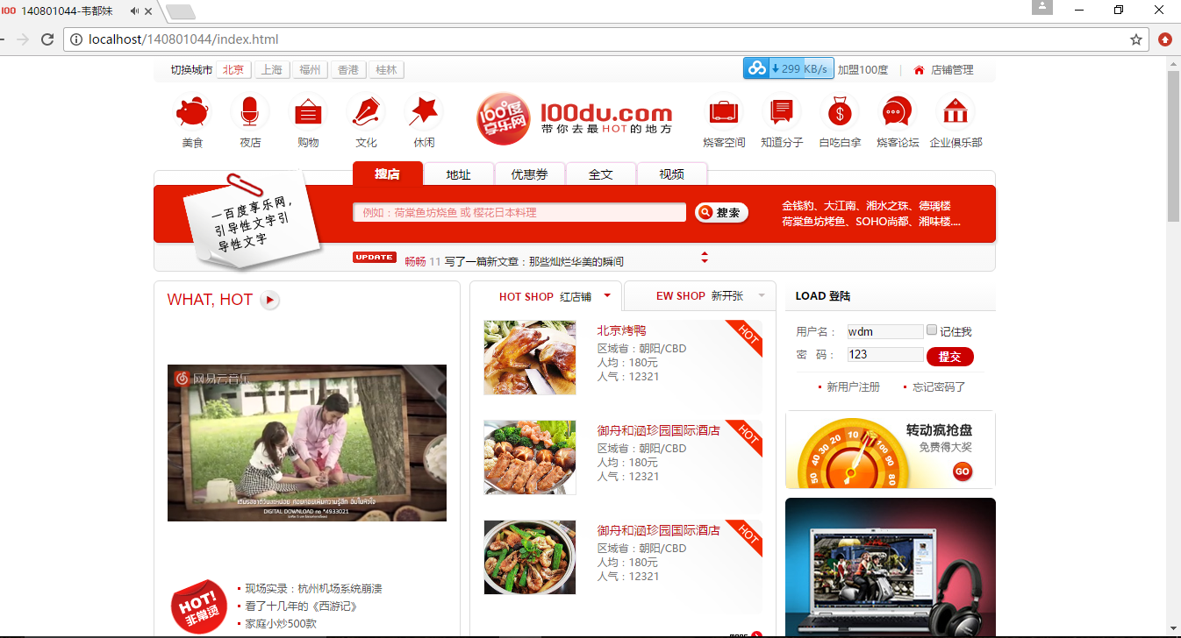
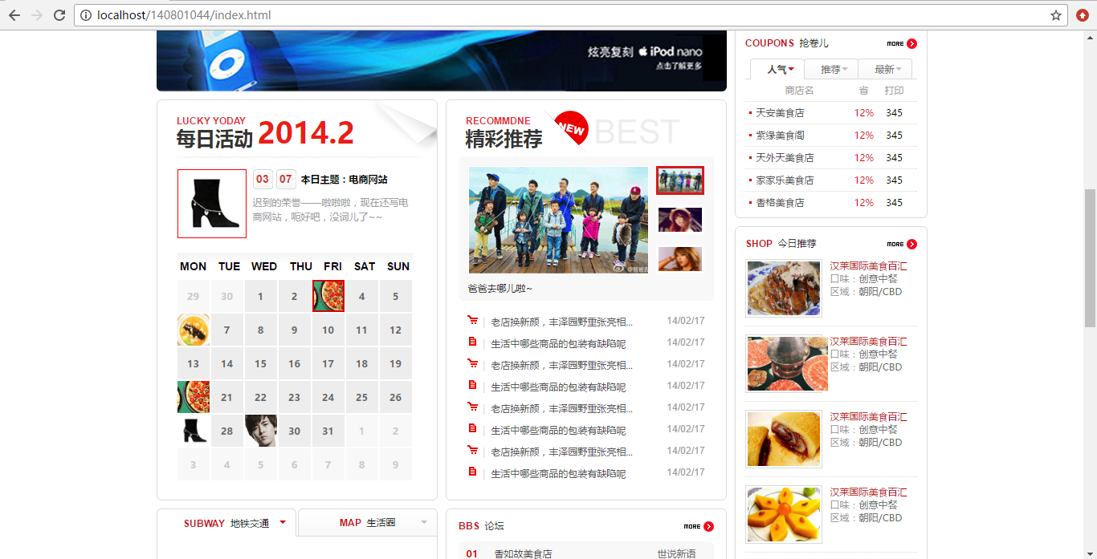
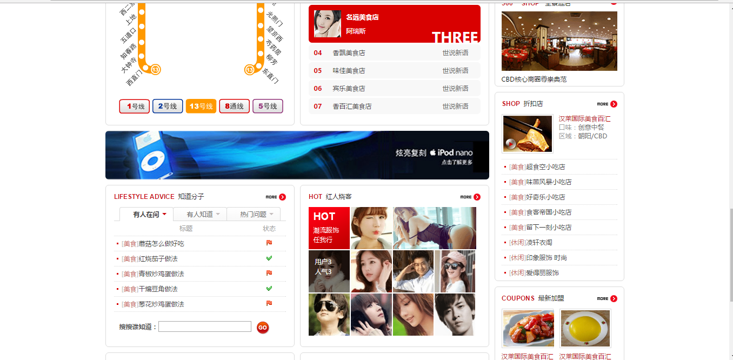


、项目进度及知识点收获
- 关于浮动
子集浮动、父集要进行清除浮动
如果父集有高度，子集浮动，父集不需要再清浮动。
<div class="clear">
<div class="section fl"></div>
<div class="options fr"></div>
</div>
- 关于布局
找出公共模块、明明规范化、模块重用化。
- 关于css实现渐变
加内核前缀
background:-moz-linear-gradient(top,red, yellow); // 火狐
background:-webkit-linear-gradient(top,red, yellow); // 谷歌
background:-ms-linear-gradient(top,red, yellow); //IE
background:linear-gradient(top,red, yellow) //其他
- ie6、7下margin-bottom失效，解决方法：给父级加上 padding-bottom:10px
- 关于绝对定位、left=0不会盖住父级的border,要想盖住父级的border，则要设置left=-border px
- 实现半透明；使用rgba(xxxx)
box-shadow 1px 0px 2px rgba(0,0,0,0.15);
- 关于背景。多张背景进行拼接，使用：（url、position）
background:url(../img/search_img.png) no-repeat -163px 0px;
- 处理三角形问题
.triangle_up{ width:0px; height:0px; overflow:hidden; border-left:4px solid transparent; border-right:4px solid transparent; border-bottom:4px solid #ca0309;/*处理IE6下的三角问题*/_border-left:4px solid transparent; _border-right:4px solid transparent;}
- /*字体缩进14px*/ text-indent:14px
- a标签内的title属性：
<a href="#" title="更多"><img src="img/more.gif" alt="更多"></a>
- 相对定位，相对于自己的位置移动。
.section .col2 img{ position: relative; top:7px;}
- 关于对比效果图：印屏幕，两张图放入ps进行对比（调透明度）
- Jq的闭包
闭包的基本写法：
(function(){do someting})();
//这个就理解为定义一个匿名函数并立即执行
带参数的话就这样：
(function(形参){do someting})(实参);
另外
(function(){var upc="i am upc"})();
alert(upc);
会提示undefined。
因为闭包后，里面的变量就相当于局部了。
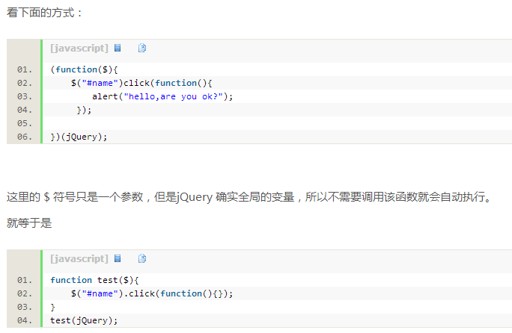

- <a href="javascript:;">和<a href="#">区别
a href="javascript:;让点击效果执行JavaScript空语句，防止A标签跳转。
- 关于绝对定位
几个绝对定位叠在一起的容器，越是后面层级越是高。
fnFade();
//所有的li都是绝对定位，越是后面层级越高
function fnFade(){ //显示第一张图片函数
aULi.each(function(i){ //遍历所有的li
if(i!=iNow){ //如果当前不是第0个，则淡出，并且降低层级
aULi.eq(i).fadeOut().css('ZIndex',1);
}else{
//把当前的图片弹出，并提高层级
aULi.eq(i).fadeIn().css('ZIndex',2);
}
});
}
- 求余运算、限制某一个数的大小范围
iNow%=arr.length; //限制iNow的范围。

- 添加一个视频、验证用户登录（AJAX）、创建数据表（用户登录表、搜店、地址…………）、更换文字与图片。
- uer数据表
